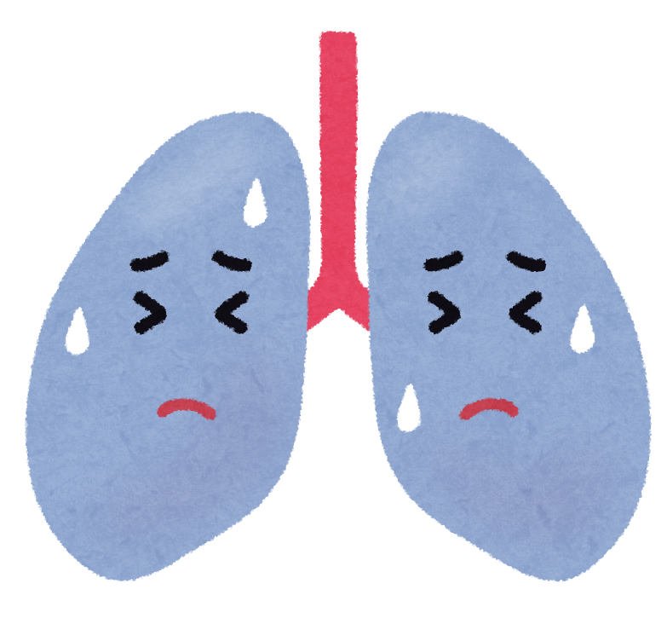

**定期的に「けんしん」を受けましょう！**

◎「がん検診」は、身体にがんがあるかどうかを調べる検査です。

早期発見だけでなく、もしがんが見つかったときは、どのような治療が良いか方針を決めるのにも役立ちます。

◎「特定健診」は、40～74歳の方を対象に生活習慣病に着目して行われる健診です。

健診では、医師や保健師、管理栄養士から健康に関するアドバイスもあり、病気の予防に役立ちます。

**「けんしん」を有効活用して健康管理に努めましょう！**

**症状がないからと油断していませんか？**

がんをはじめとする生活習慣病は、初期に自覚症状がない場合が多いです。

そのため発見が遅れやすく、症状が出たころには病状が悪化しており、身体への負担は大きくなります。

それら病気の予防や早期発見・早期治療することができるのが「がん検診」や「特定健診」です。

健康は日々の暮らしから！『できることから健活10』②

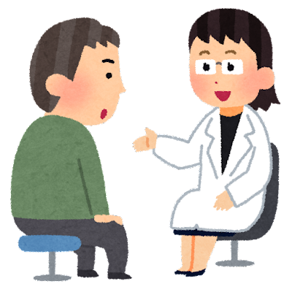

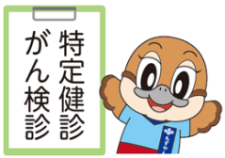

©2014　大阪府もずやん

職場やお住いの市町村で自分が受けられる

けんしん（健診・検診）を確認してみましょう→

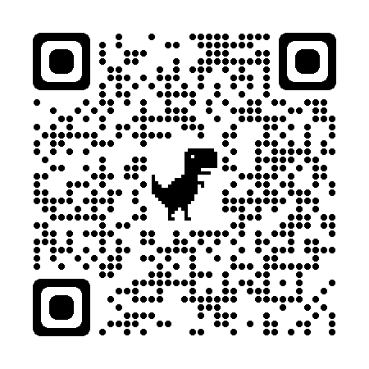

作成：大阪府和泉保健所地域・職域連携推進ワーキング